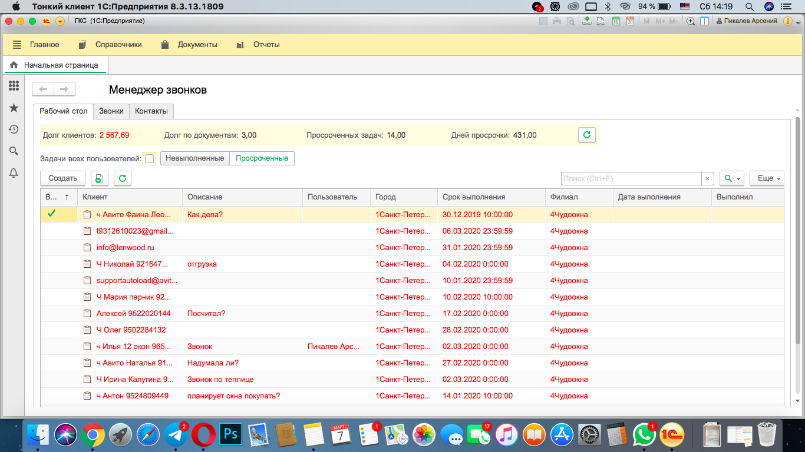
Рабочий стол выглядит так

Первый столбец: Название клиента (Его имя и номер телефона, как правило)

Второй столбец: Описание задачи (Там как правило пишется все, что угодно, типа: Как дела у клиента, когда оплата или когда отгрузка, ну или просто срочный звонок!)

Третий столбец: Там находится менеджер (видно на фото) которому поставлена задача или несколько менеджеров, в случае когда столбец пустой (видно на фото)

Четвертый столбец: нам неособо важен)

Пятый столбец: срок выполнения задачи, если задача горит красным, то она является просроченной, ее нужно выполнить сегодня или перенести на завтра, в случае если клиент находится в “подвешенном состоянии”

Остальные столбцы нам пока не нужны

Касаемо самого верха: я думаю можно оставить только количество задач на сегодняшний день, дабы менеджер мог распланировать свой рабочий день, если у него 20 задач, он их закроет за 1 час и будет заниматься посторонним задачами, а в случае если их там под 100-140, то он понимает, что ему нужно целый день заниматься исключительно звонками или отправлять письма на почту.
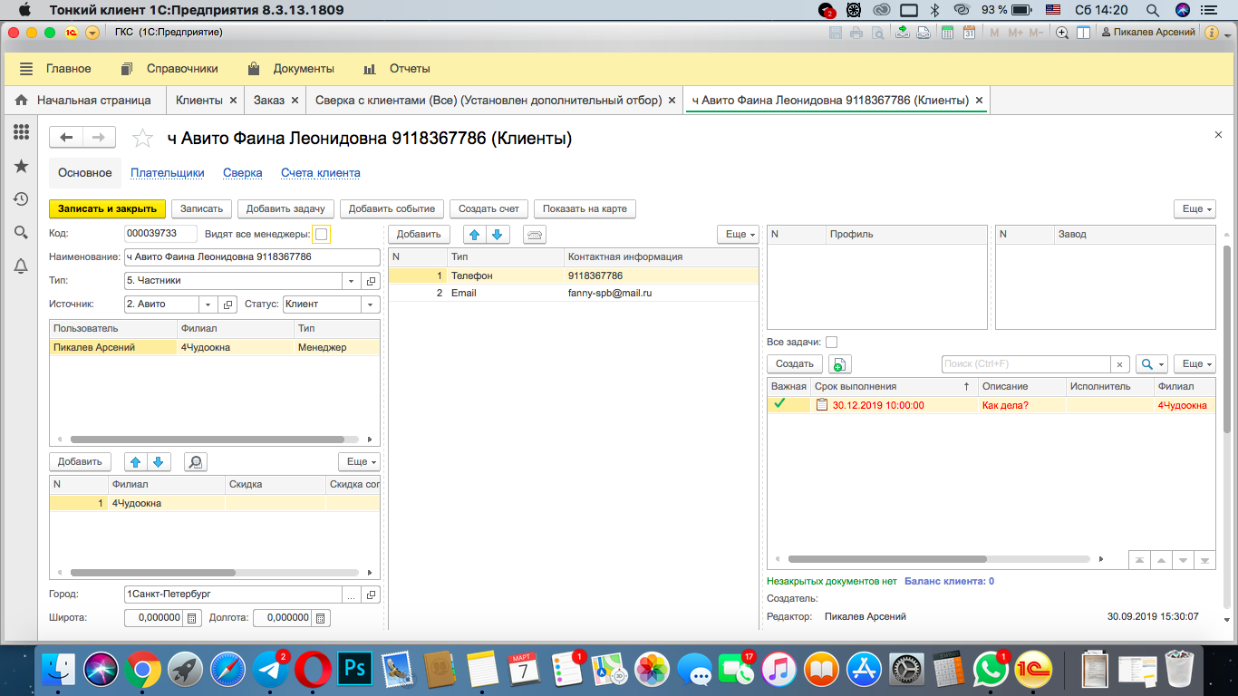

Так выглядела карточка клиента, хочу чтобы у нас была похожая, ну или убрать все лишнее…
Нужно наименование клиента (Ч = частник Имя его и номер телефона, чтобы не было дублей, ибо Иванов много, а если Иван с номером телефона, то как правило он единичный)

В карточке клиента достаточно номера телефона, почты и дополнительных его номеров, пометки откуда он пришел (для статистики)

В графе с пользователями добавляются менеджеры, 1 менеджер, значит он работает с клиентом, если их 2 и больше, то соответственно работу с клиентом ведут несколько менеджеров и они уже сами договариваются, как делить продажи.

В правом углу мы как раз видим те самые задачи, которые отражаются на рабочем столе, тут они тоже красятся цветом, если задачу необходимо выполнить сегодня или перенести, например на завтра.

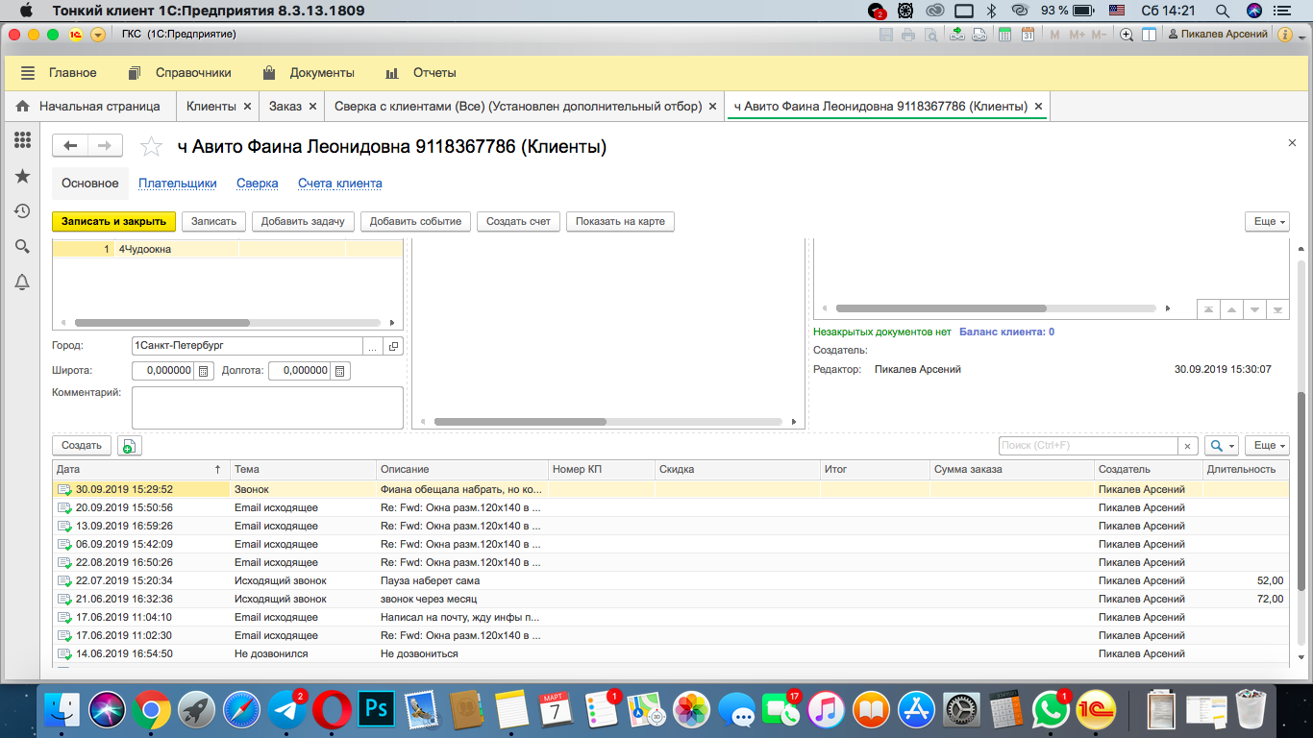

Соответственно в карточке с клиентом ведется вся история взаимодействия с ним.
Дата, Тема (тут звонок или письмо с почты), описание звонка или письма (краткое), ну и сразу же там пишется создатель события.

